Sommermøte på Åsmundsengen 14.08.17

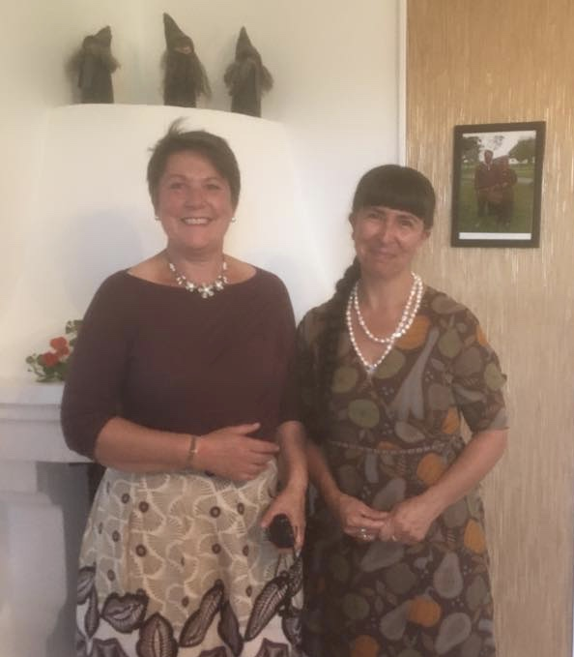
En fantastisk blomsterprakt møtte oss da vi kom til Åsmundsengen. Ragnhild ønsket 39 personer velkommen i de tre vakre stuene. Gro fortalte at hun og Lars Petter hadde overtatt gården i 2010 og driver med melk, kjøtt og korn. De produserer melk nok til Haldens befolkning i 27 dager.
Kveldens foredragsholder var Sosan Asgari Mollestad, prosjektleder i NBK for KvinnerUT. Sosan fortalte om en lykkelig oppvekst i Teheran, hovedstaden i Iran. Men i 1978, da hun var 14 år, begynte urolighetene. Faren hennes ble skutt og hun begynte etter hvert å engasjere seg politisk. I 1985, 21 år gammel, måtte hun flykte og kom til Norge sammen med broren sin. Hun har ikke truffet resten av familien siden. Hun har hatt mange interessante jobber i Flyktninghjelpen, UDI og i militæret som tolk i Afghanistan. For første gang arbeider hun nå med kvinner fra bygdene i Norge. Hun gledet seg til samarbeidet med dyktige kvinner fra hele landet.
Berg Bygdekvinnelag har søkt om prosjektmidler, og søknaden er godkjent.
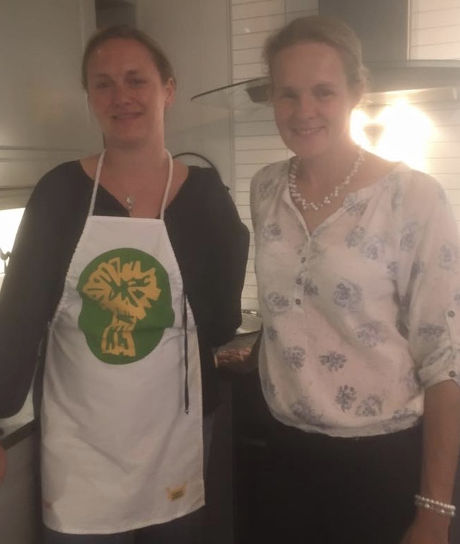
På kjøkkenet hadde festkomiteen dekket opp med rømmegrøt, flatbrød, spekemat, melon og jordbær, skikkelig lekkert. Vi koste oss med maten og praten. Så ble det servert kaffe. Det ble solgt lodd.
Sissel hadde en Sjokoladerebus på lur. Det var et eventyr om Smørbukk, og det var flettet inn mange sjokoladenavn. Den som ropte ut svaret, fikk sjokoladen. Det ble riktig muntert.
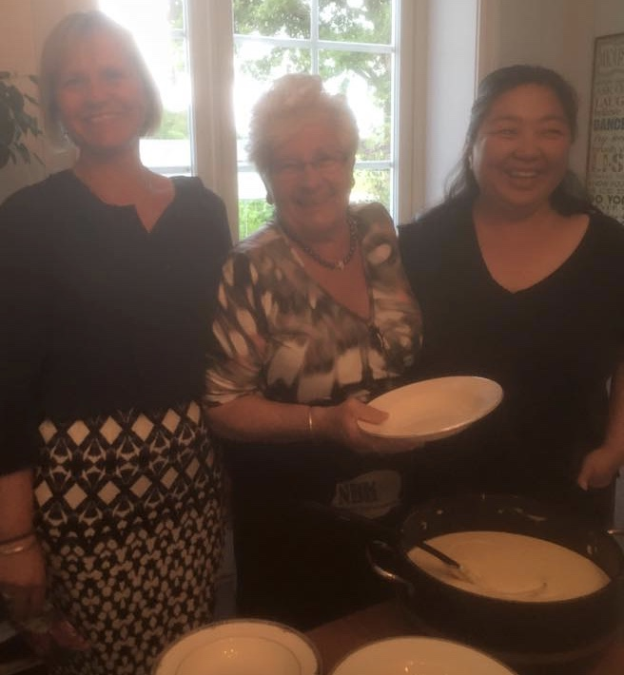
Det var tid for gaveoverrekkelse. Gro fikk en urteolje i vertinnegave. Gunn fikk det samme som takk for at vi fikk låne hytta til vårturen, og Camilla likedan fordi hun sender ut SMS til medlemmene.
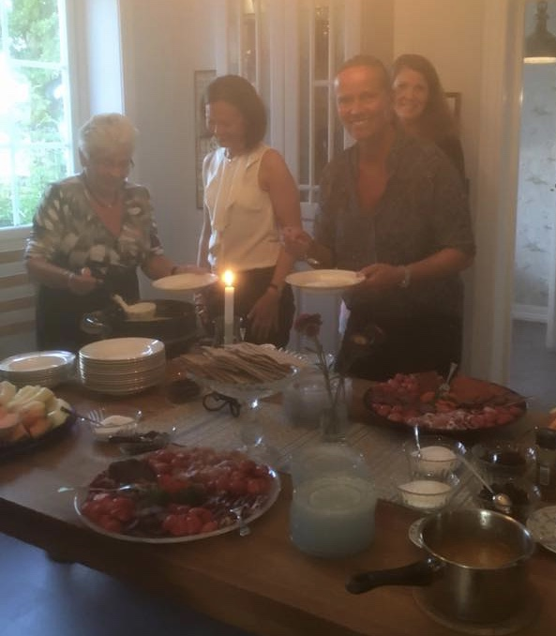
Sossan fikk boka ”Drikke fra Østfold”. Og Kirsti overrakte en fin utelykt til Ragnhild som takk for at hun hadde mai-møte på Søndre Ulseth.
Ragnhild ønsket alle vel hjem etter en fin kveld.

